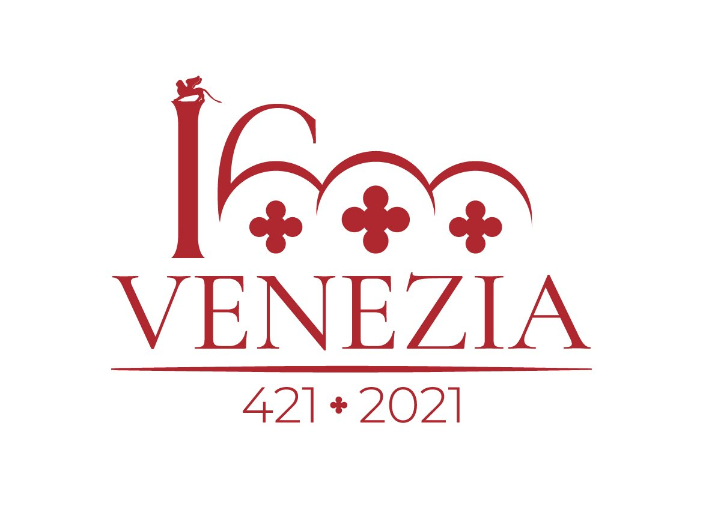

VENEZIA 1600

Tutti gli eventi di questa settimana (24-30 maggio 2021)

Venezia, 24 maggio 2021 – Continuano le celebrazioni per i 1600 anni dalla fondazione di Venezia (421 – 2021) con diversi eventi in programma in questa settimana che va dal 24 al 30 maggio 2021. Da talks online su temi di attualità a concerti di musica classica, fino a passare per l’inaugurazione del Salone Nautico, le istituzioni culturali del Comune di Venezia e la città stessa offrono diverse occasioni per far scoprire a cittadini e visitatori nuovi scorci di storia veneziana, partecipare a dibattiti culturali e godere delle bellezze artistiche del passato con uno sguardo sempre diretto verso il futuro e l’innovazione.

MARTEDÌ 25 MAGGIO 2021, ORE 16.30: ECONOMICS TUESDAY TALKS #NextGenerationEU

La contabilità moderna: dalle origini veneziane alle prospettive contemporanee

Continuano gli Economics Tuesday Talks, i dibattiti online organizzati dal dipartimento di Economia dell’Università Ca’ Foscari Venezia per dare spunti riflessivi per capire meglio ed essere consapevoli dei fenomeni che ci circondano e che impattano sulla nostra vita, sul nostro lavoro, sulle nostre abitudini e sui nostri ritmi. L’incontro di questa settimana rientra nel focus #NextGenerationEU e sarà dedicato al tema della Contabilità moderna: dalle origini veneziane alle prospettive contemporanee. Venezia nella sua lunga storia ha diversi “primati” in materia di contabilità. L’invenzione stessa della partita doppia da parte dei mercanti veneziani, il primo trattato mai scritto di contabilità in forma di manoscritto così come pubblicato (da Luca Pacioli). La prima Scuola superiore di commercio in Italia (e la seconda al mondo) è Ca’ Foscari (1868) e la prima cattedra accademica di Ragioneria è stata istituita a Venezia (1872) e tenuta da Fabio Besta, che ha fondato la “scuola veneta” o “veneziana” della ragioneria. La cattedra di Fabio Besta è stata poi di Gino Zappa che ha fondato la scuola di “economia aziendale”, prima in Italia ed è stato Rettore di Ca’ Foscari.

Interverranno all’incontro Stefano Coronella, Docente di Economia Aziendale, Dipartimento di Studi Aziendali ed Economici, Università degli Studi di Napoli “Parthenope”, Massimo Da Re, Presidente Ordine dei Dottori Commercialisti ed Esperti Contabili di Venezia, Chiara Mio, Docente di Economia Aziendale, Dipartimento di Management, Università Ca’ Foscari Venezia, Ugo Sostero, Docente di Economia Aziendale, Dipartimento di Management, Università Ca’ Foscari Venezia
Introduce e modera Monica Billio del Dipartimento di Economia, Università Ca’ Foscari Venezia.
La partecipazione all’evento online che si terrà martedì 25 maggio alle 16.30, è gratuita, previa registrazione sul sito https://www.eventbrite.it/e/biglietti-contabilita-moderna-dalle-origini-veneziane-alle-prospettive-contemporanee-152644514853.

GIOVEDÌ 27 MAGGIO 2021, ORE 17.30: PRIMA CONFERENZA DEL CICLO “VIAGGIO NELLA STORIA DEL TEATRO” A CURA DI ALBERTO TOSO FEI

Dalla Commedia dell’Arte alla nascita del teatro veneziano; una famiglia di teatranti: i Casanova

In occasione delle celebrazioni dei 1600 anni di Venezia il Settore Cultura del Comune di Venezia attraverso il Teatro Toniolo presenta un piccolo ciclo di conferenze legate alla storia del teatro veneziano orchestrato dallo scrittore veneziano, Alberto Toso Fei. Gli approfondimenti, della durata di 45 minuti, si terranno su piattaforma zoom giovedì 27 maggio, 3 giugno e 10 giugno alle ore 17:30 e analizzeranno la storia del teatro veneziano e dei protagonisti che ne fecero le fortune, oltre a una serie di aneddoti gustosissimi e sconosciuti al grande pubblico.
Il primo appuntamento previsto per questo giovedì 27 maggio è dedicato al tema: Dalla Commedia dell’Arte alla nascita del teatro veneziano; una famiglia di teatranti: i Casanova.

Per partecipare è necessario inviare una mail a infocultura@comune.venezia.it.

GIOVEDI 27 MAGGIO 2021, ORE 17.00: CONCERTO “EUROPA IN MUSICA” CON IL QUARTETTO MANFREDI AL CONSERVATORIO BENEDETTO MARCELLO

A 250 anni dalla nascita di Beethoven e in occasione dei 1600 anni di Venezia e della Festa dell’Europa 2021, il Conservatorio Benedetto Marcello di Venezia dedica un concerto al compositore tedesco in collaborazione con la sede veneziana del Consiglio d'Europa. Giovedì 27 maggio 2021 alle ore 17.00 si terrà il concerto “Europa in musica” eseguito dal quartetto d'archi il "Quartetto Manfredi" nella Sala Concerti del Conservatorio e diffuso online in diretta alla pagina facebook dello Europe Direct del Comune di Venezia e contemporaneamente alla pagina facebook della sede veneziana del Consiglio d'Europa. A suonare come primo violino ci sarà Giovanni Claudio Di Giorgio, come secondo violino Sofia Bolzan, Matteo Terenzio Canella sarà alla viola e Giacomo Grespan al violoncello.

SABATO 29 MAGGIO 2021: INAUGURAZIONE DEL SALONE NAUTICO DI VENEZIA

Dopo la prima edizione nel 2019, torna il Salone Nautico di Venezia da sabato 29 maggio a domenica 6 giugno 2021. Con nove giorni di manifestazione aperta al pubblico con orario 10.00-20.00 si potranno ammirare più di 220 barche di oltre 160 espositori ma anche le spettacolari strutture dell’Arsenale della città, simbolo del potere e della potenza militare della Repubblica Serenissima e cuore della sua industria navale che le ha consentito di essere una delle più grandi potenze marittime per secoli. Un contesto storico di grande suggestione nel pieno centro di Venezia, composto da un bacino acqueo di 50.000 mq, oltre 1000 metri lineari di pontili per circa 150 imbarcazioni in acqua, 30.000 mq di spazi espositivi esterni, e padiglioni coperti per circa 5.000 mq complessivi.

Il Salone Nautico Venezia è promosso dal Comune di Venezia e realizzato attraverso la società Vela spa, in collaborazione con la Marina Militare Italiana.

In ragione dei protocolli sanitari l’accesso alla manifestazione è contingentato con ingressi giornalieri su fasce orarie con percorso unidirezionale.
Per maggiori informazioni consultare il sito ufficiale www.salonenautico.venezia.it.
Per acquistare i biglietti: https://www.salonenautico.venezia.it/visitatori/ticketing/.

SABATO 29 MAGGIO 2021, ORE 18.00: VENEZIA PORTA D’ORIENTE, CONCERTO AL CONSERVATORIO BENEDETTO MARCELLO DI VENEZIA

La musica e la Via della seta: un viaggio nel mondo musicale dei Balcani, del Medio Oriente, del Caucaso
Con un concerto al Conservatorio Benedetto Marcello giunge al termine il progetto Venezia Porta D’Oriente, che rientra nelle celebrazioni dei 1600 anni dalla fondazione della città di Venezia e punta ad andare alla radice del fenomeno della modalità più antica della “scala musicale” partendo dai tempi di Tolomeo d’Alessandria fino ad arrivare ad analizzare gli albori della tonalità in Occidente e in Oriente. L’ultimo appuntamento è in programma sabato 29 maggio 2021 alle ore 18.00 alla Sala Concerti del conservatorio veneziano e sarà diretto da Aleksandar Sasha Karlic e coordinato Tiziano Bagnati.
L’ingresso gratuito con prenotazione obbligatoria all’indirizzo ufficio.stampa@conservatoriovenezia.eu.

SABATO 29 MAGGIO 2021, CONVEGNO “OCEANI SUNT SERVANDI” ALL’ISTITUTO DI STUDI MILITARI MARITTIMI
Proteggere il mare e le sue risorse. Il mare tra tutela ambientale, interessi economici e considerazioni strategiche
​In concomitanza con l’apertura del Salone Nautico di Venezia, presso la Biblioteca dell’Istituto di Studi Militari Marittimi, si terrà il convegno “Oceani Sunt Servandi” per approfondire i temi legati alla protezione del mare e delle sue risorse. Il 29 maggio pomeriggio, infatti, diverse figure di rilievo del mondo della scienza, ma anche dell’economia e dell’industria, unitamente a figure di vertice della Marina Militare interverranno sui temi più attuali relativi alla protezione degli oceani quale risorsa imprescindibile per il vivere umano per richiamare l’attenzione verso un patrimonio collettivo come quello degli oceani da difendere e sfruttare in modo ecocompatibile, ragionando anche sull’importanza delle risorse vecchie e nuove di tipo energetico ma anche alimentare.
Un convegno in forma “digitale” che si dividerà in due appuntamenti: il pomeriggio del 29 maggio e l’intera giornata del 31 maggio.
L’evento sarà trasmesso in diretta sul canale YouTube al link: https://www.youtube.com/watch?v=z0k-awd3qWU e sulla pagina Facebook della Marina Militare.
Per ulteriori informazioni, ecco il programma completo dell'evento.

TUTTI GLI ALTRI EVENTI DISPONIBILI SUL TERRITORIO

- Laguna InVita a Palazzo Corner Mocenigo in Campo San Polo (dal 20 maggio 2021 al 31 ottobre 2021)

Per info: https://www.palazzocornermocenigo.it/Galleria/Mostra%20Acquerelli/?id=1

- Mostre "The Soul Expanding Ocean" a cura di Chus Martínez (dal 3 maggio 2021 al17 ottobre 2021) e “Ocean in Transformation Territorial Agency” (dal 3 maggio 2021 al 29 agosto 2021) al centro Ocean Space nella chiesa di San Lorenzo a Venezia.

Per info: https://www.ocean-space.org/it/

- Festa dell’Europa 2021 (dal 5 al 31 maggio 2021)

Per info: http://events.veneziaunica.it/europedirect/en

- Mostre “Venezia Panoramica” e “Un’evidenza Fantascientifica” alla Fondazione Querini Stampalia (Dal 14 maggio al12 dicembre 2021)

Per info: http://www.querinistampalia.org/ita/home_page.php

- Festival del Vetro – Art’s Connection 2021 (dal 26/03/2021 al 31/12/2021)

Per info: https://museovetro.visitmuve.it/it/eventi/eventi-in-corso/arts-connection-2021-festival-del-vetro/2021/03/19130/open-day-2021/

- Progetto “Scrigni Veneziani” della Fondazione Musei Civici Venezia (dal 29/03/2021 al 25/03/2022)

Per info: https://www.visitmuve.it/it/scrigni-veneziani/

- Mostra “Le Annunciazioni di San Rocco e il Tintoretto del Doge Grimani” alla Scuola Grande

Arciconfraternita di San Rocco (dal 25/03/2021 al 27/06/2021)

Per info: http://www.scuolagrandesanrocco.org/home/

- Progetto digitale “I diari del miglio” del Dorsoduro Museum Mile (da aprile 2021 ad aprile 2022)

Per info: https://www.cini.it/eventi/dorsoduro-museum-mile-venezia-1600-i-diari-del-miglio

Press office
Via L. Einaudi, 7
TEL. +39 0412746102

Fabrizio Conte mob. +39 331 9890556
Raffaele Rosa mob. +39 338 4855430
Marianna Ciarlante mob. +39 333 1257009
Giorgia Gallina mob. +39 347 4756891
Manuela Lamberti mob. + 379 1492032

